Отчёт

о проведении урока мужества «Этим парням будет вечно по 20»

3. 03. 2020 г. для учащихся МБОУ СОШ № 33 им. Литвинова П. С. был проведён урок мужества «Этим парням будет вечно по 20», посвященный 20-летию подвига воинов 6 роты 104 полка 76 Гвардейской Псковской дивизии ВДВ. Отдавая дань памяти 84 погибшим десантникам, нанесшим огромное поражение боевикам в Аргунском ущелье Чечни (1 марта 2000 года), а также воинам–десантникам, павшим во всех войнах и вооруженных конфликтах во имя Отечества, приказом Командующего Воздушно-Десантными Войсками **1 марта**  установлен как **День памяти воинов-десантников**. В этот день во всех соединениях и воинских частях Воздушно-Десантных Войск проводятся памятные митинги, ритуалы возложения венков к обелискам и местам захоронений десантников, организуются вечера памяти с приглашением родственников погибших военнослужащих и встречи молодежи с ветеранами боевых действий. В ходе урока мужества культорганизатор Коновалова Ю. Е. рассказала о событиях февраля 2000 г., о подробностях боя за высоту 776.0, о подвигах отдельных десантников. Рассказ сопровождался презентацией.

В мероприятии участвовали 35 человек.

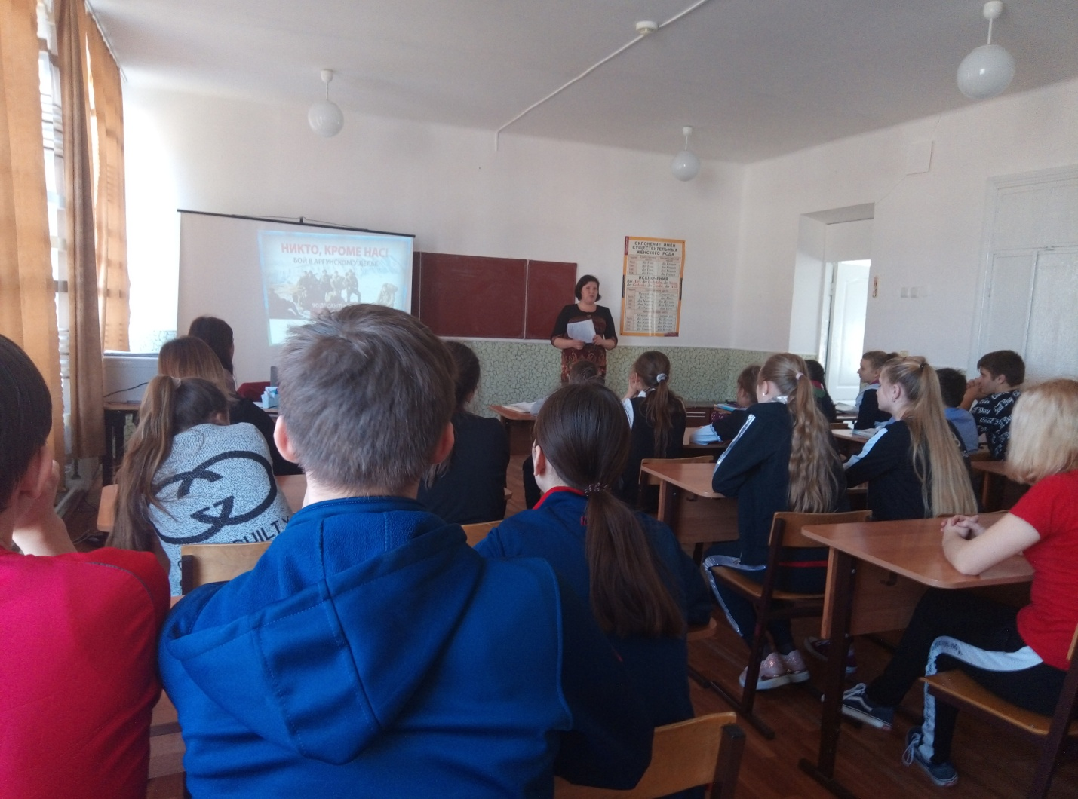

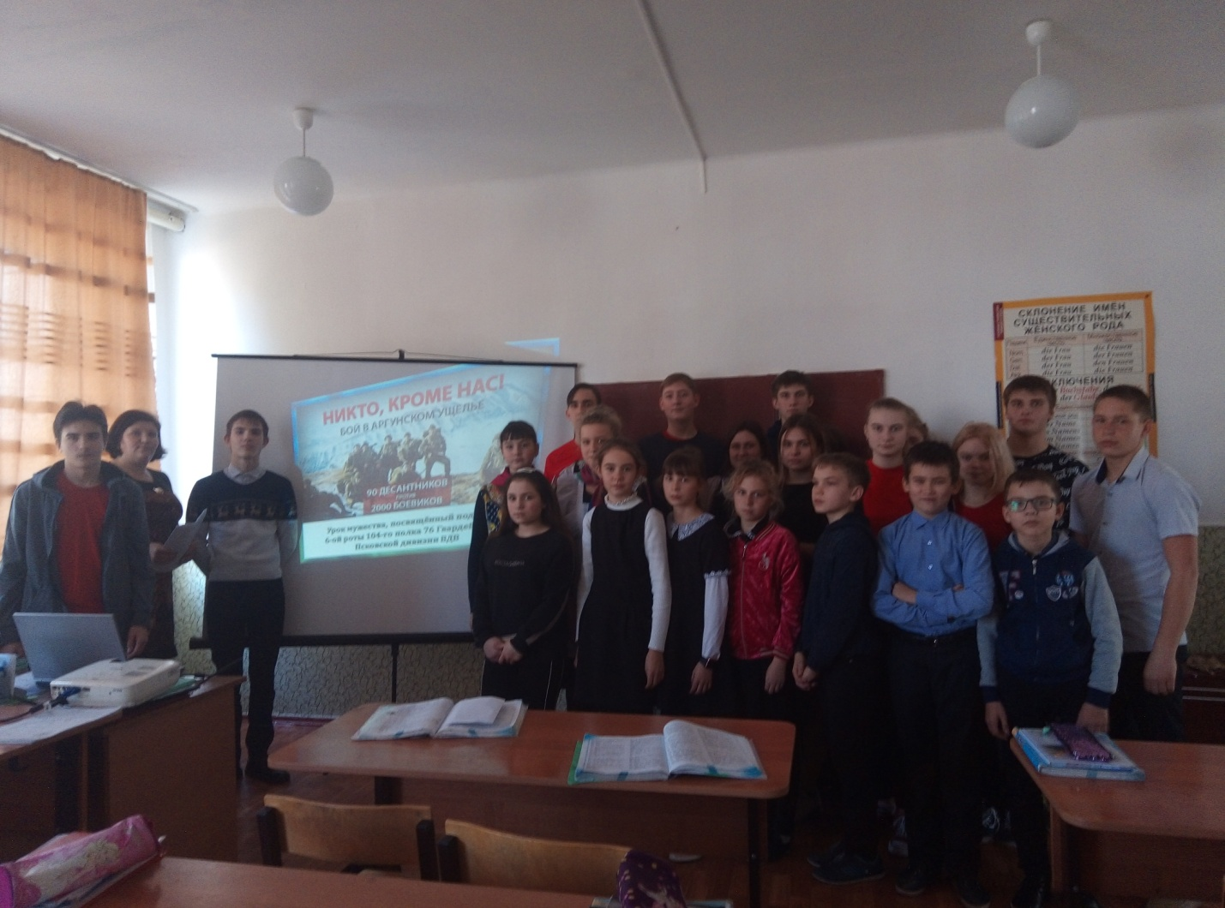

Культорганизатор: Коновалова Ю. Е.